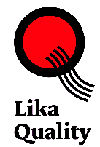

Anketni upitnik zahtjeva za korištenje oznake Lika Quality

- Je li ovo prvi put da se javljate na Javni poziv za pravo korištenja Lika Quality oznake?

DA |  |  | NE

- Kako ste saznali za Lika Quality?

- Zbog čega želite da Vaši proizvodi nose oznaku Lika Quality?

- Dodatni komentari:

